Hasil Uji Penerapan Metode Pembelajaran Pola Bilangan dengan Pendekatan STEM

Metode pembelajaran yang dilakukan menggunakan model pembelajaran Project Based Learning dengan pendekatan STEM terdiri dari 3 aktivitas.
Berikut adalah hasil uji penerapan metode pembelajaran pola bilangan pendekatan STEM :
- Aktivitas 1 “Pola pada tanaman”
Aktivitas peserta didik :
Peserta didik mengamati tanaman yang memiliki bentuk struktur tubuh tanaman yang memiliki keteraturan, dan menyebutkan beberapa tanaman dan alasan keunikan bentuknya yang teratur. Disediakan oleh guru dua tanaman yang akan menjadi objek pengamatan oleh peserta didik. Tanaman tersebut adalah bunga kaktus dan bunga pinus.
Peserta didik secara berkelompok berdiskusi mengamati tanaman tersebut serta mencari informasi melalui internet mengenai morfologi tanaman tersebut untuk mengisi lembar kerja proyek yang akan dipresentasikan ke depan kelas.
Peserta didik mempresentasikan hasil kerja proyeknya dan bersama guru da kelompok lain menyimpulkan pelajaran hari itu.
Tujuan pembelajaran :
Peserta didik dapat menggambarkan pola tanaman menjadi susunan bilangan yang berurutan dan digeneralisasikan ke dalam matematika dan peserta didik dapat menentukan aturan pola pada tanaman

Hasil aktivitas :
Peserta didik dapat menyebutkan nama tanaman, dapat menggambar keteraturan tanaman tersebut, dan dapat menjelaskan apa yang menarik dari tanaman tersebut.

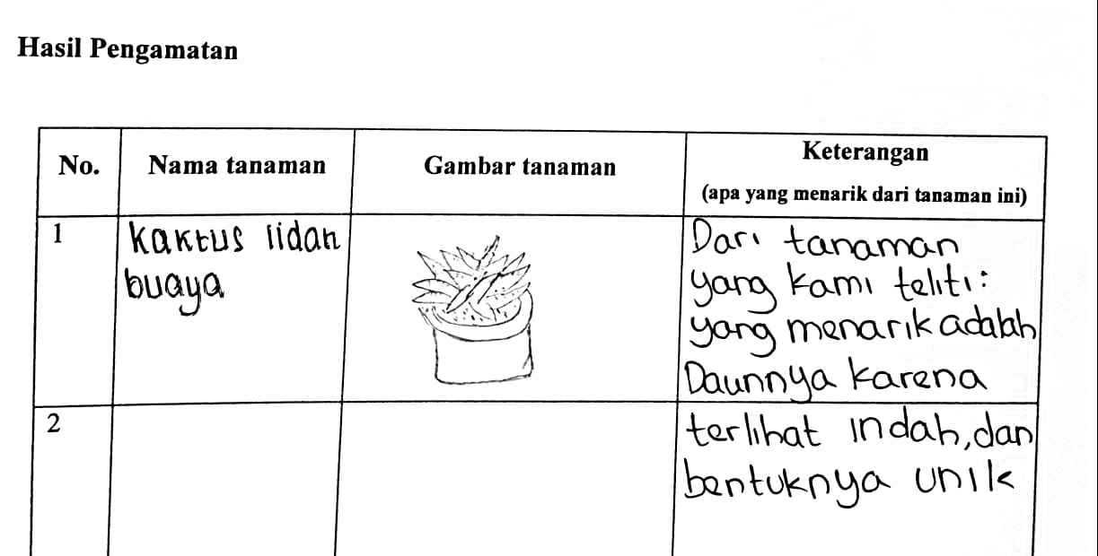
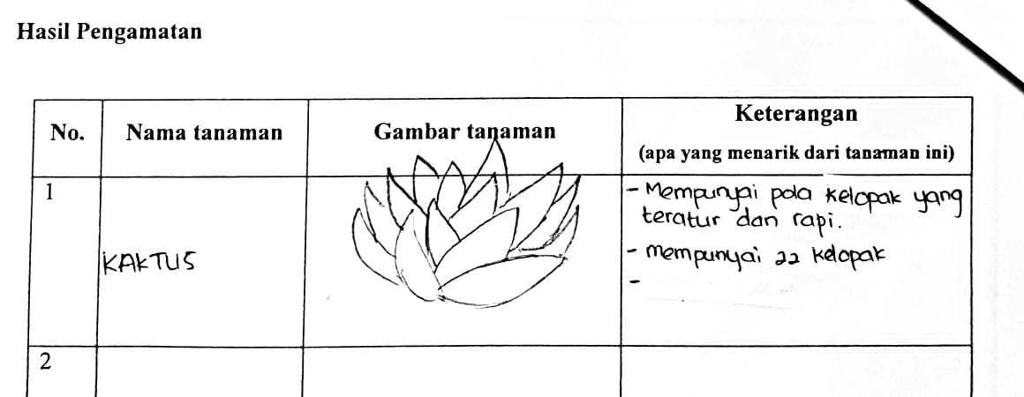

Gambar 1. Lembar jawaban siswa pada Pengamatan tanaman

Dari mengamati tanaman tersebut, peserta mencari informasi mengenai morfologi tanaman tersebut melalui internet. Akses internet dilakukan melalui handphone, peserta didik secara bersama mencari morfologi mengenai tanaman tersebut sehingga mereka memiliki pengetahuan science mengenai ilmu morfologi tersebut. Penggunaan handphone juga menunjukkan adanya teknologi yang digunakan dalam pembelajaran, guna memperoleh informasi secara cepat dan mudah. Juga dapat membantu siswa dalam mengenal lebih jauh mengenai tanaman yang sedang diamati. Peserta didik sudah tampak terbiasa dalam penggunaan handphone dalam mencari informasi sehingga guru tidak perlu memberikan langkah-langkah dalam mencari informasi di internet.

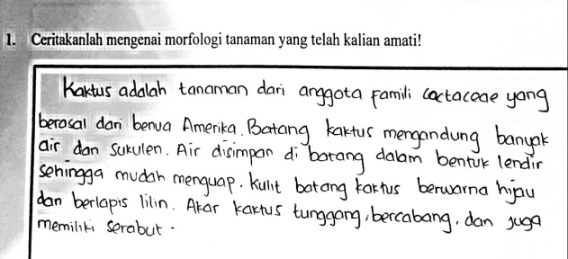
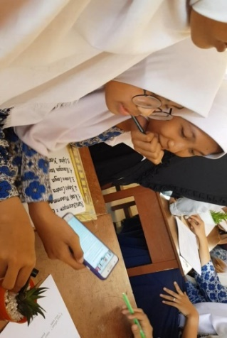

Gambar 2. Peserta didik memanfaatkan tekhnologi

Selanjutnya, setelah peserta didik memperoleh ilmu pengetahuan mengenai morfologi tanaman tesebut, pserta didik mengamati keteraturan banyak kelopak pada tiap-tiap lapisan kelopak. Secara berkelompok peserta didik bersama berdiskusi menghitung jumlah banyak kelopak yang ada,

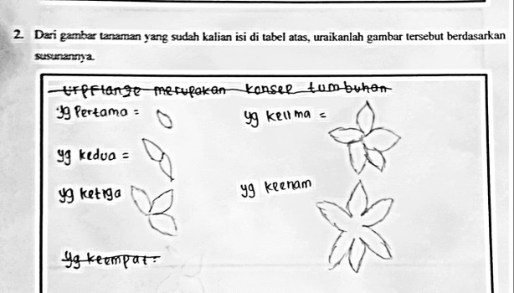
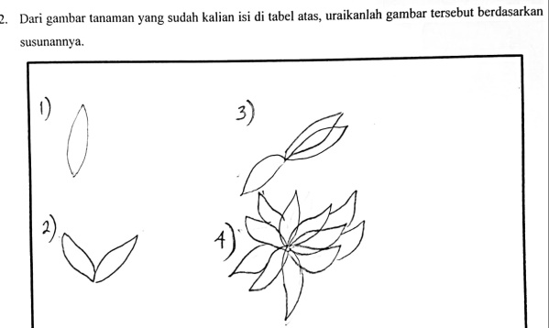

Gambar 3. Hasil pengamatan banyak kelopak pada tiap susunan
Pada penentuan banyak kelopak tiap lapisannya, ada beberapa siswa yang sulit menentukan lapisan kelopak tersebut karena sulit diamati. Sehingga menimbulkan kesalahan dalam menimbulkan menentukan banyak kelopak. Guru banyak berperan dalam kondisi ini, membantu mengamati lapisan dari tanaman yang diamati dan ada beberapa kelompok yang tidak menemukan pola yang tepat. Ini menunjukkan bahwa pada tanaman kaktus dan pinus tidak semuanya memiliki susunan lapisan kelopak yang rapi dan teratur, bisa disebabkan karena masih dalam proses pertumbuhan yang belum sempurna atau faktor lain.
Dari hasil pengamatan tiap lapisan kelopak, siswa digiring ke dalam perhitungan matematika. Sampai akhirnya siswa dapat menemukan barisan selanjutnya dari barisan bilangan banyak kelopak yang telah didapat.

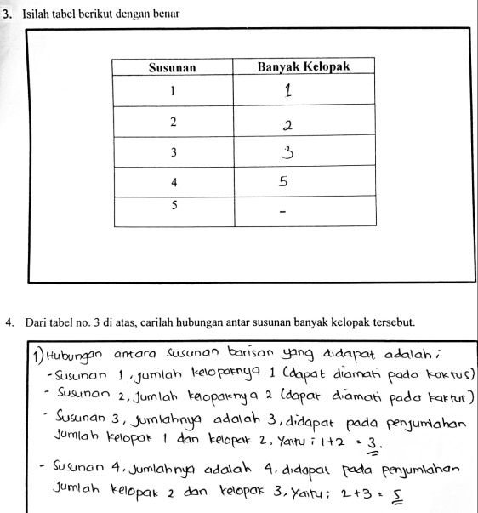

Gambar 4. Jawaban siswa menemukan pola bilangan
Dari jawaban di atas, terlihat siswa mampu menentukan pola pada barisan bilangan. Dan siswa mampu menjelaskan dengan bahasanya sendiri mengenai pendapat mereka menemukan pola tersebut. Barisan bilangan yang diperoleh yaitu 1, 2, 3, 5,… .selanjutnya siswa digiring untuk menemukan bagaimana bilangan itu memiliki aturan dan bisa menentukan bilangan selanjutnya dari barisan tersebut.
Setelah mereka menemukan aturan barisan bilangan yang mereka peroleh, masing–masing kelompok mempresentasikan hasil proyeknya ke depan kelas. Seperti gmbar berikut
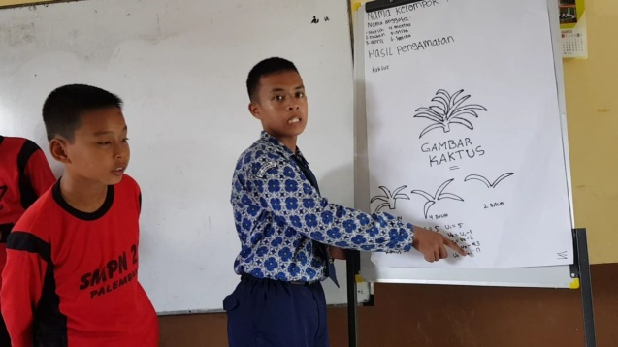
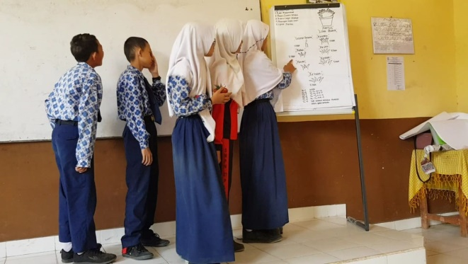

Gambar 5. Siswa mempresentasikan hasil kerja proyek nya
Gambar 5 tersebut adalah siswa mempresentasika hasil kerja proyeknya, mereka menjelaskan bagaimana mereka megamati tanama, menghitung kelopak, menemukan barisan bilangan pada tanaman tersebut, sampai menggeneralisasikan barisan tersebut sehingga bisa menentukan bilangan selanjutnya.
Pada aktivitas 1 ini, konjektur yang telah peneliti prediksi muncul pada aktivitas ini. Namun siswa masih sangat membutuhkan bantuan guru. Ini disebabkan siswa belum terbiasa belajar dengan menggunakan model pembelajaran PjBL pendekatan STEM, dimana siswa harus berdiskusi menyelesaikan proyek mereka dan mempresentasikannya. Sehingga membutuhkan waktu yang lebih dalam menyelesaikan pembelajaran aktivitas 1 ini.
- Aktivitas 2 “ Aturan pola bilangan”
Aktivitas peserta didik :
Siswa diberikan magnetic stics / magnetics cube pada masing – masing kelompok dan diminta untuk berkreasi,bekerjasama membentuk sebuah bangunan yang memiliki keteraturan. Kemudian siswa diminta untuk menjawab semua pertanyaan pada lembar aktivitas kerja proyek, dan mempresentasikannya di depan kelas.
Tujuan pembelajaran :
- Siswa mampu berkreasi membuat sebuah pola yang teratur dari magnetics stics/cube
- Sswa mampu menentukan aturan pola bilangan dari uraian pola hasil kreasi magnetics stics/cube

Hasil aktivitas :
Siswa mampu berkreasi membentuk bangunan-bangunan yang memiliki keteraturan dalam membuatnya. Layaknya berpikir secara mekanik (engineering) siswa berusaha menciptakan bangunan hasil dari pikiran mereka sendiri. Diharapkan siswa mampu menggali potensi seni mereka dan bekerja seperti mekanik (engineering). Kerena magnetic stics /magnetics cube berupa satuan-satuan magnet yang membentuk stick dan kubus. Berikut adalah hasil karya perkelompok pada aktivitas 2.

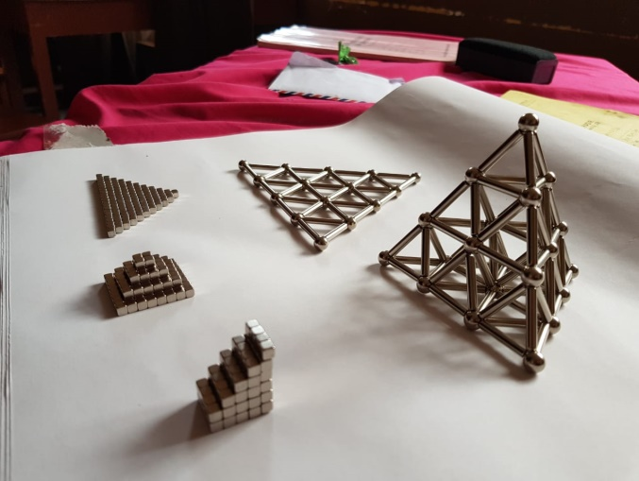
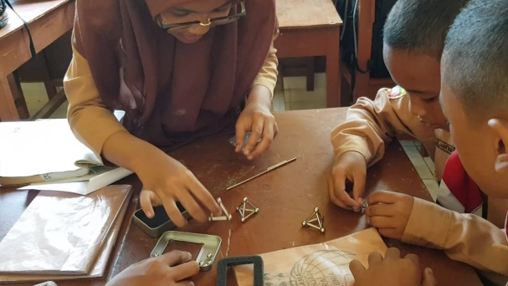

Gambar 6. Aktivitas kedua menggunakan magnetics stics & cube
Pada aktivitas ini, siswa lebih bersemangat karena adanya magnetics sticks & cube, seperti permainan asah otak, mereka harus menggunakan kemampuan mereka berkreasi, kreatif, dan bekerjasama untuk menciptakan sebuah bangunan yang memiliki keteraturan dalam bentuknya. Namun pada aktivitas ini, siswa membutuhkan waktu untuk berpikir menemukan bangunan apa yang akan mereka buat, hal ini membuat waktu yang dgunakan cukup banyak, beberapa siswa dalam kelompoknya sendiri ada yang hanya memainkan magnetics tersebut. Tampak hampir semua kelompok membutuhkan waktu yang lama menyelesaikannya.
Setelah bangunan selesai mereka buat, mereka tentukan keteraturan bangunan tersebut dengan menghitung banyak magnetic stics / cube yang digunakan tiap-tiap tahap pembuatan. Misalnya bangunan pyramid pada gambar 6. Siswa mengitung banyaknya magnetics cube yang digunakan mulai dari lantai atas. Dari lantai atas ke bawah memiliki barisan bilangan 4, 16, 36, 64. Hasil ini digunakan untuk menjawab pertanyaan pada lembar kerja proyek. Berikut hasil dari kelompok 3 yang membuat pyramid.

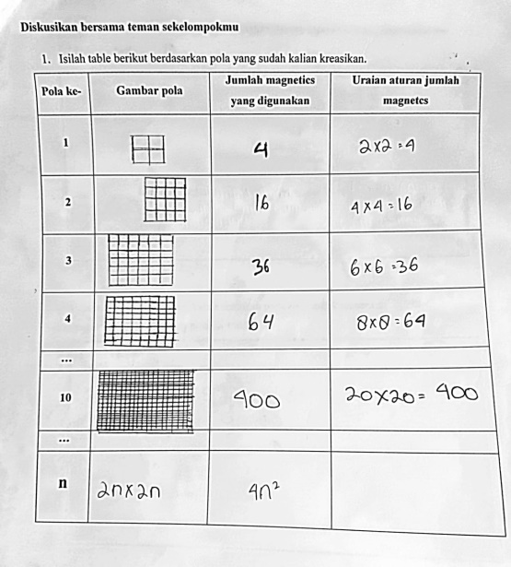
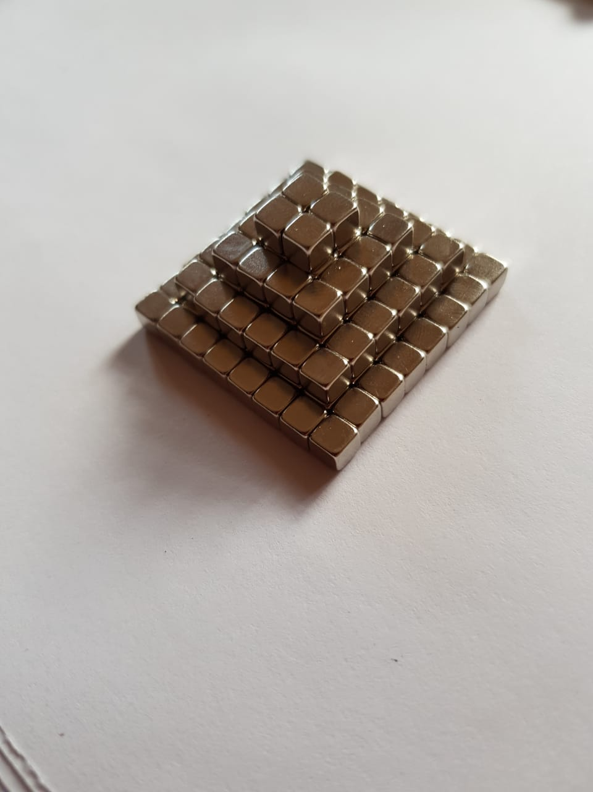

Gambar 7. Aturan pola bilangan pada pyramid
Dari jawaban siswa di atas mereka mampu menemukan aturan pola bilangan. Mereka mampu menguraikan aturan jumlah magnetics cube yang digunakan tiap lantai, mulai dari 4, 16, 36, 64 , kemudian mencoba untuk barisan ke 10 tanpa menghitung magnetics cube. Mereka bisa menemukan hasil pada barisan ke 10 yaitu 400 magnetics. Terakhir mereka bisa menggeneralisasikan aturan pola bilangan untuk lantai ke n yaitu 4n².
Berikut adalah hasil dari kelompok yang lain .
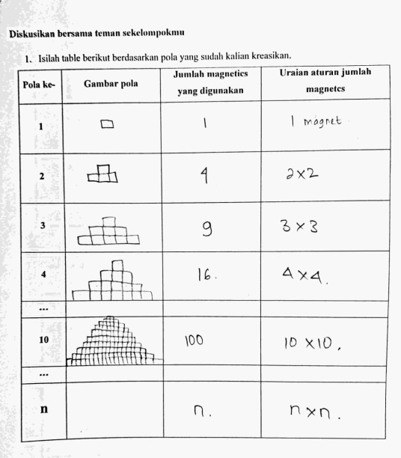
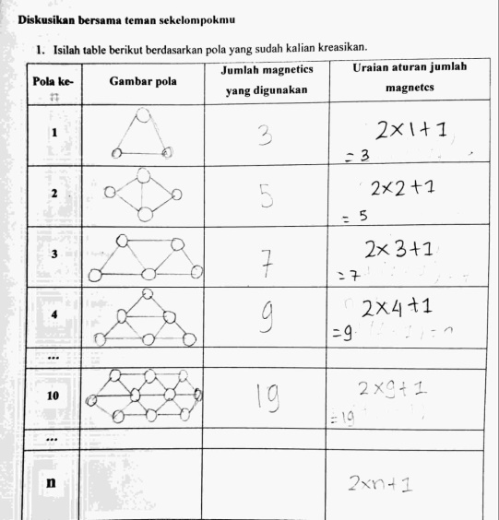

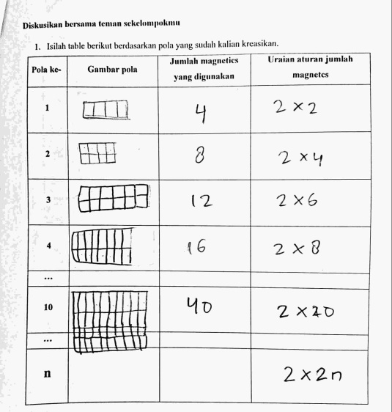
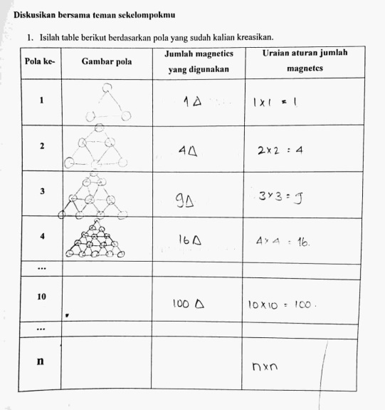

Gambar 7. Jawaban tiap kelompok menentukan aturan pola bilangan
pada magnetics sticks/cube

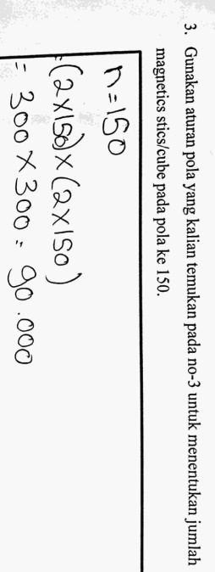
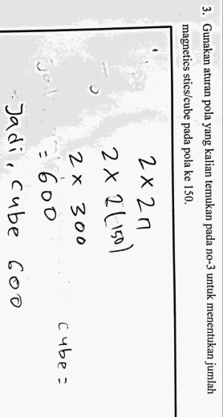
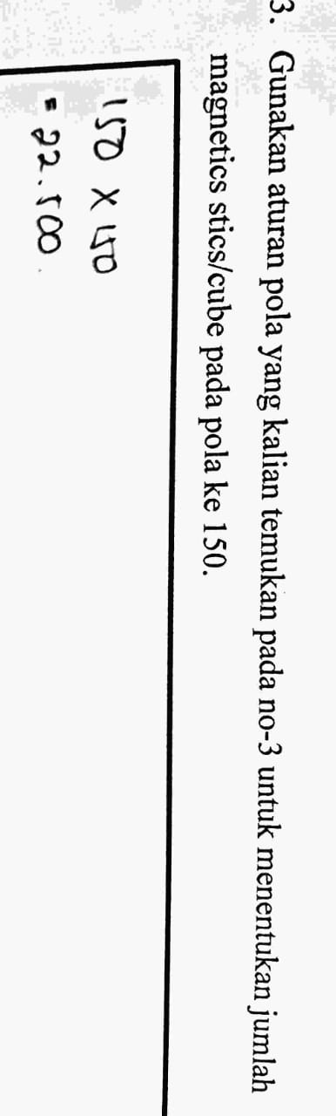
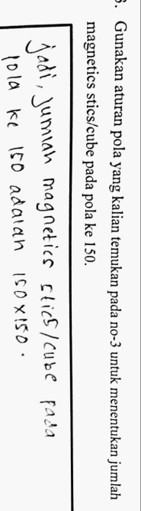
Setelah siswa memperoleh aturan pola bilangan, mereka diberikan pertanyaan untuk barisan ke 150, berikut jawaban siswa.

Dari hasil jawaban siswa di atas, mereka sudah mampu menjawab banyaknya suku ke n menggunakan aturan yang sudah mereka dapatkan. Selanjutnya pada aktivitas ke 3 , siswa akan belajar mengenai jumlah n suku pertama menggunakan barisan yang sudah mereka dapatkan pada aktivitas kedua.
- Aktivitas ketiga
Aktivitas peserta didik :
Siswa diberikan lembar kerja proyek untuk aktivitas ketiga, bekerja secara kelompok untuk menemukan aturan jumlah n suku pertama dengan barisan yang sudah mereka temukan. Pada aktivitas ini, guru menentukan barisan yang akan digunakan dari 5 kelompok pada aktivitas kedua. Barisan yang dipilih adalah barisan 4, 8, 12 , 16, 20 dan barisan 3, 5, 7, 9, 11, 13. Siswa akan menentukan aturan jumlah n suku pertama pada barisan tersebut.
Tujuan pembelajaran :
Siswa mampu menentukan aturan jumlah n suku pertama dari uraian pola hasil kreasi magnetics stics/cube

Hasil aktivitas :
Pada aktivitas ketiga, siswa sudah tampak terbiasa dengan model pembelajaran PjBL dengan pendekatan STEM ini. Terlihat dari cara mereka menyiapkan proyek yang akan ditampilkan di depan kelas, semua sudah siap dengan tugasnya masing-masing dalam kelompok. Secara bersama mereka mengerjakan lembar kerja proyek yang diberikan, berikut hasilnya.
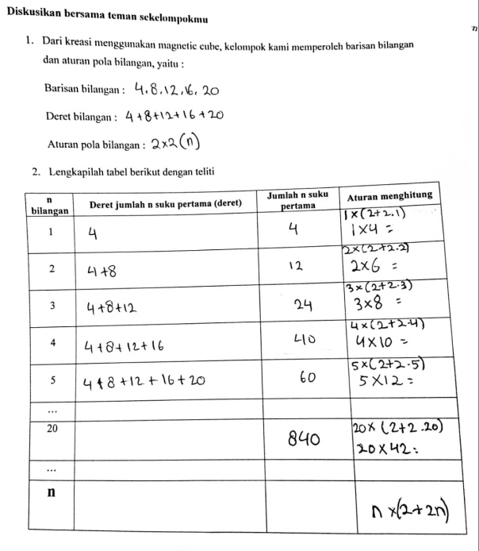
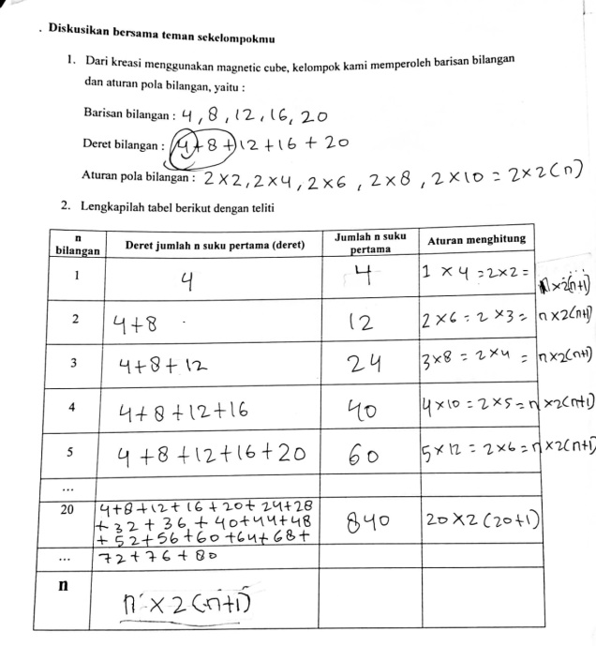

Gambar 8. Strategi jawaban siswa menemukan aturan jumlah n suku pertama
Gambar di atas adalah hasil jawaban siswa menemukan aturan jumlah n suku pertama dari kelompok A dan B. ada perbedaan dalam proses menemukan aturan menghitung. Kelompok A langsung menguraikan hasil dari 4 adalah 1x2 (1+1), namun pada kelompok B mereka menulis bahwa 4 adalah hasil dari aturan 1 x 4, kemudian mereka uraikan lagi menjadi 1 x (2 + 2 . 1), begitu juga dengan bilangan selanjutnya. Kelompok A memperoleh aturan n x 2 (n+1) dan kelompok B memperoleh aturan n x (2+2n). Kedua kelompok tersebut memiliki strategi yang berbeda namun hasilnya sama dalam menentukan jumlah n suku pertama.untuk kelompok C, mereka memiliki strategi yang sama dengan B
Pada kelompok lainnya yang membahas barisan 3,5,7,9,11,13 yaitu kelompok D dan E, berikut strategi dari kedua kelompok .
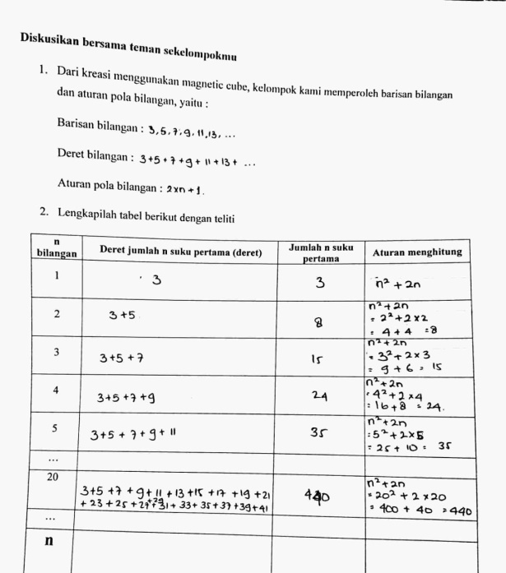
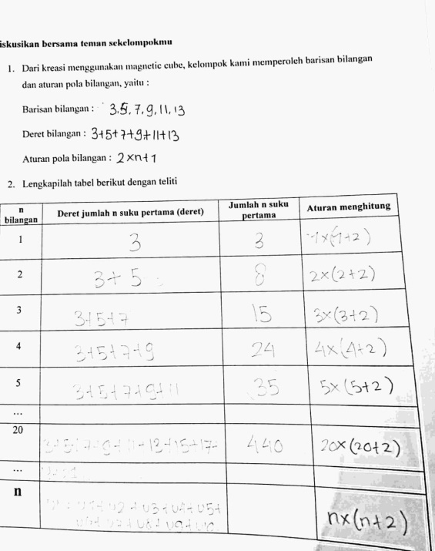

Gambar 9. Strategi jawaban siswa kelompok D dan E

Kelompok D memperoleh aturan n2 + 2n dengan uraian misalnya pada suku 8, mereka menguraiakan 8 adalah hasil dari 2²+2x2 = 4 + 4 = 8, begitu juga suku selanjutnya sehingga memperoleh aturan jumlah n suku pertama n² + 2n. Sedangkan kelompok E suku 8 diperoleh dari uraian 2 x (2+2) dan suku selanjutnya sehingga memperoleh aturan jumlah n suku pertama n x ( n +2). Kelompok D dan E memiliki strategi yang berbeda namun memiliki hasil yang sama dalam menentuka aturan jumlah n suku pertama.
Setelah semua mampu menemukan aturan jumlah n suku pertama, selanjutnya siswa diberikan sebuah permasalahan sehari-hari yang terkait dalam menentukan jumlah n suku pertama, berikut beberapa jawaban siswa.
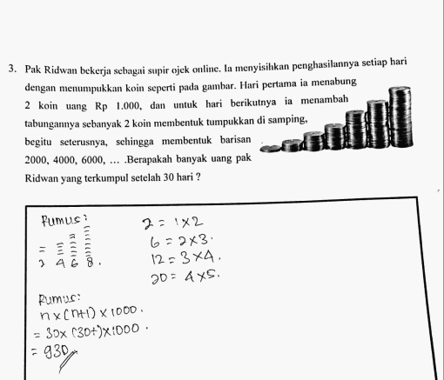
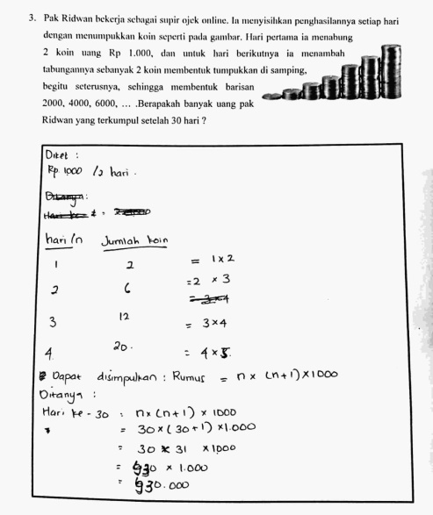
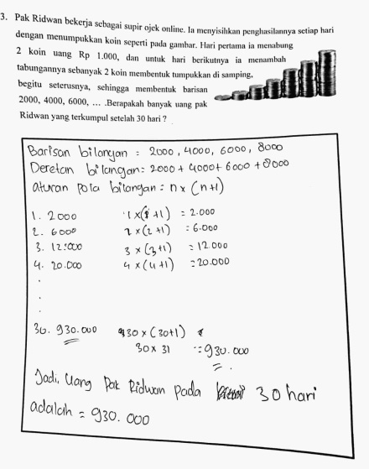
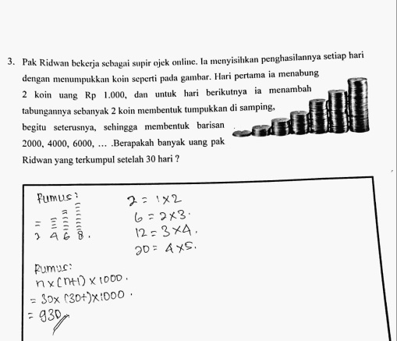
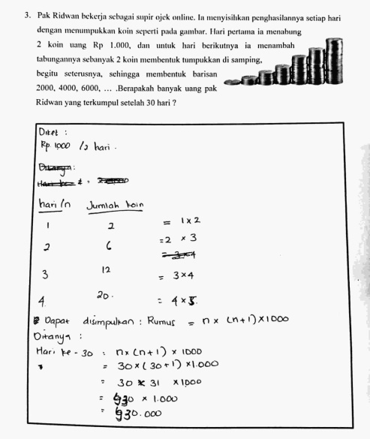

Gambar 10. Jawaban siswa pada kelompok B, E, dan C
Dari ketiga jawaban siswa di atas, tampak bahwa siswa memiliki strategi yang berbeda-beda dalam menentuka aturan jumlah n suku pertama. Namun memiliki hasil yang sama meskipun pada keompok B kurang tepat dalam menjawab hasil akhir yaitu 930 yang seharusnya Rp 930.000
Setelah mereka menyelesaikan semua lembar kerja proyek, siswa mempresentasikan hasilnya ke depan kelas.

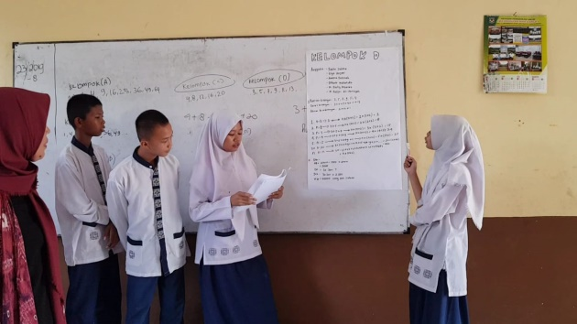
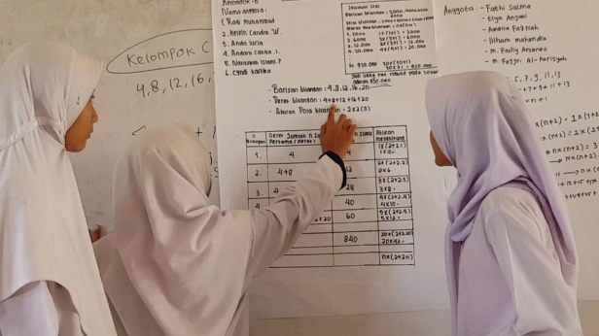

Gambar 11. Siswa mempresentasikan hasil kerja proyek
Dari hasil semua aktivitas di atas menunjukkan konjektur yang peneliti buat sesuai. Melalui serangkaian aktivitas yang telah dilakukan, siswa lebih memahami konsep bagaimana menentukan aturan pola bilangan dari sebuah barisan baik menentukan aturan suku ke n dan aturan jumlah suku n suku pertama pada sebuah barisan. Siswa juga mampu menjawab soal dengan permasalahan sehari-hari.
Selama proses pembelajaran, siswa sangat berperan aktif sampai akhir pembelajaran. Guru sangat memotivasi siswa dalam menyelesaikan proyek yang diberikan. Model pembelajaran Project based learning dengan menggunakan pendekatan STEM ini memberikan tugas kepada siswa dalam bentuk proyek berupa lembar kerja proyek yang disajikan melalui karton besar dengan kreasi mereka masing-masing.
Hal di atas menunjukkan lintasan belajar yang dilaksanakan membuat siswa lebih aktif dalam belajar dan memiliki berbagai strategi dalam menemukan pemahaman mengenai aturan pola bilangan. Hal tersebut terlihat pada ketiga aktivitas pembelajaran yang telah dilalui siswa. siswa mampu bekerjasama menyelesaikan tahap demi tahap pembelajaran PjBL dengan pendekatan STEM. Dengan kemampuan siswa menyelesaikan proyek yang diberikan, ini menunjukkan pemahaman siswa telah memahami konsep-konsep pada materi pola bilangan.

